Buenas noches caballero, en el md de Github no te puedo adjuntar capturas de pantalla, pero desde aquí sí. Bueno antes de nada decirte que el diseño me parece la ostia, es bastante bonito y era la idea que tenia yo, minimalista simple y blanco. Y la verdad es que está bastante guay.

Por otra parte, supongo que en tu ordena no se vería así cuando lo has subido:

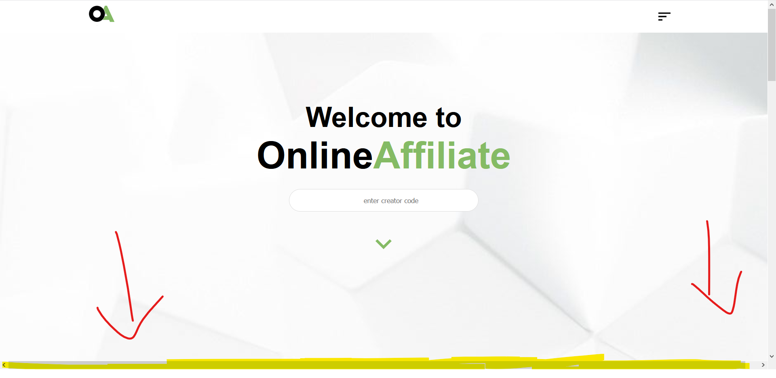

Ese scrollbar indica que hay tamaños que están puestos a propósito (en px) y que sobresale de la pantalla. Lo mas probable es que lo estes haciendo desde una pantalla grande y por eso tu lo veas bien, yo lo estoy haciendo desde el portátil (15,6”) y se ve asi. He descubierto que medida es la que podemos cambiar para que no pase esto:

- Archivo: ImageCard.js

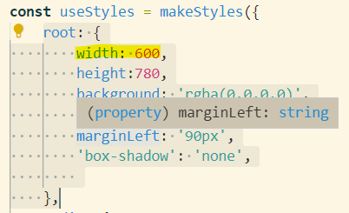

No sé cómo lo interpretará react, pero intuyo que al no darle ninguna medida (px, em, %...) lo interpretara como px o em, que son medidas fijas independientemente de que tamaño de pantalla uses. Por ejemplo, en mi ordena el punto de corte que tiene es con width 577, si le pongo mas de 577 aparece la scrollbar lateral.